Caso de uso: Entregar mercadería al transportista
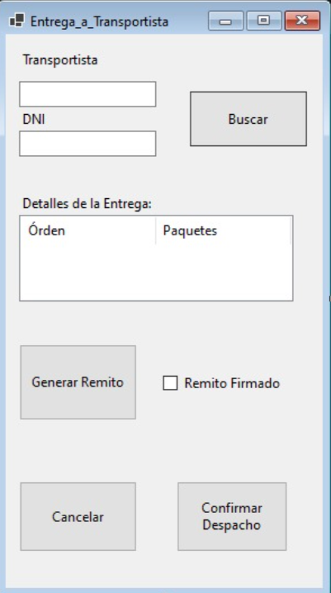
CAMPO | DETALLE
Nombre | Entregar mercadería al transportista
Pantalla | Entrega_a_Transportista
Actor | Operario de Despacho  Transportista
Beneficiario | Transportista (recibe la mercadería y el original del remito de entrega)
Responsable | Jefe de la sección Despacho del depósito
Objetivo | Registrar la entrega de las órdenes preparadas al transportista autorizado por el cliente, emitir el remito de entrega y dejar registrado el cumplido con la copia firmada por el transportista.
Desencadenante | El transportista autorizado en la orden de preparación se presenta en el área de despacho a retirar la mercadería.
Activador | El operario de Despacho.
Precondiciones | Se ejecutó el caso de uso "Empaquetar pedido y generar orden de entrega" Hay órdenes de entrega en estado "Pendiente" en el depósito.

1. El operario abre la pantalla Entrega a transportista.
2. El operario le pide al transportista solo su DNI, escribe el número en "DNI" y presiona "Buscar". Lee y valida el nombre y apellido del transportista autorizado.
3. El sistema valida que los dos campos no estén vacíos y que el DNI sea numérico, de 8 dígitos.
4. El sistema toma el código de depósito del usuario y busca en la tabla Órdenes de entrega las órdenes de ese depósito en estado Pendiente cuyo transportista autorizado (nombre y DNI, tomados de la orden de preparación) coincida con lo ingresado.
5. El sistema muestra en la grilla "Detalles de la Entrega", para cada orden encontrada, el número de orden de preparación y la cantidad de paquetes.
6. El operario carga en el camión los paquetes de todas las órdenes de la grilla, controlando el número de orden de cada etiqueta.
7. El operario presiona "Generar Remito".
8. El sistema registra en la tabla Remitos de entrega un nuevo remito con: número (el último registrado más uno), fecha y hora actuales, código de depósito, nombre y DNI del transportista, código del usuario y estado Emitido. En la tabla Detalle de remito de entrega registra un renglón por cada orden de la grilla.
9. El sistema imprime el remito en original y copia, y muestra el mensaje 'Remito N° [nro] generado'. Entregue el original y solicite la firma de la copia.
10. El operario entrega el original al transportista, recibe la copia firmada por él y marca la casilla "Remito Firmado".
11. El operario presiona "Confirmar Despacho".
12. El sistema muestra el mensaje '¿Confirma el despacho de [cantidad] órdenes al transportista [nombre] con el remito N° [nro]?' con las opciones Sí y No.
13. El operario presiona "Sí".
14. El sistema actualiza el remito en la tabla Remitos de entrega con estado Firmado, la fecha y hora actuales y el código del usuario (registro del cumplido).
15. Por cada orden de la grilla, el sistema actualiza la orden en la tabla Órdenes de preparación con estado Cumplida y el número de remito, y la orden en la tabla Órdenes de entrega con estado Despachada y la fecha y hora actuales.
16. Por cada orden, el sistema registra en la tabla Movimientos de mercadería el egreso (código de cliente, número de orden de preparación, número de remito y fecha), para que Administración Financiera lo incluya en la factura mensual.
17. El sistema muestra el mensaje 'Despacho confirmado. Remito N° [nro]', limpia los campos y la grilla, y vuelve al paso 2 para el siguiente transportista.
Excepciones
PASO | QUÉ PASA | CÓMO SIGUE
3 | El nombre o el DNI están vacíos, o el DNI no es numérico de 8 dígitos. | El sistema muestra 'ingrese un DNI válido'. Vuelve al paso 2.
4.1 | El DNI no corresponde a ningún transportista autorizado en las órdenes pendientes del depósito, o el nombre no coincide con el DNI. | El sistema muestra 'El transportista no está autorizado a retirar mercadería en este depósito'. No se entrega nada. Vuelve al paso 2.
4.2 | El transportista está autorizado, pero no tiene órdenes de entrega pendientes (todavía no están preparadas o ya fueron despachadas). | El sistema muestra 'El transportista no tiene órdenes listas para retirar'. Vuelve al paso 2.
6 | Falta un paquete o alguno está dañado. | El operario no genera el remito, presiona Cancelar y avisa al Jefe de Despacho, que lo resuelve por fuera de este caso de uso. Las órdenes siguen como Pendiente. Termina el caso de uso.
10 | El transportista no firma la copia del remito. | El operario no marca la casilla y presiona "Cancelar". Sigue la excepción "Cancelar".
13 | El operario presiona No. | El sistema cierra el mensaje sin guardar nada. Vuelve al paso 11.
2 a 12 | El operario presiona Cancelar. | El sistema muestra '¿Desea cancelar la entrega? No se registrará el despacho' con Sí y No. Si presiona Sí y el remito ya se había generado, lo actualiza con estado Anulado. Las órdenes siguen Pendiente y termina el caso de uso. Si presiona No, vuelve al paso en que estaba.
Cierre
CAMPO | DETALLE
Requerimiento cumplido | El remito de entrega quedó registrado con número y Firmado, las órdenes de entrega quedaron como Despachadas, las órdenes de preparación quedaron Cumplidas y el egreso de cada orden quedó registrado para la facturación.
Postcondición | La mercadería salió del depósito a cargo del transportista, con el original del remito. Pampazon archiva la copia firmada. La pantalla queda lista para el siguiente transportista.
Salida | El operario puede salir con Cancelar o cerrando la pantalla en cualquier momento antes del paso 13. No se registra el despacho y, si ya se había generado el remito, queda anulado.
Otros
ASPECTO | DETALLE
Prioridad | Alta. Es el último paso del circuito de salida de la mercadería.
Frecuencia | Varias veces por día: una vez por cada transportista que se presenta a retirar.
Disponibilidad | Todo el horario operativo del depósito.
Riesgos | Entregar mercadería a alguien que no es el transportista autorizado por el cliente. Por eso el sistema valida nombre y DNI contra la orden de preparación.  Confirmar el despacho sin la copia firmada, que es la constancia de que el transportista recibió la mercadería. Por eso la confirmación exige la casilla "Remito Firmado".
Interfaz | Entrega_a_Transportista. El operario carga el nombre y el DNI del transportista, ve las órdenes que le corresponden con su cantidad de paquetes y usa los botones Buscar, Generar Remito, Cancelar y Confirmar Despacho, y la casilla Remito Firmado. Confirmar Despacho se habilita recién cuando el remito está generado y la casilla marcada.

